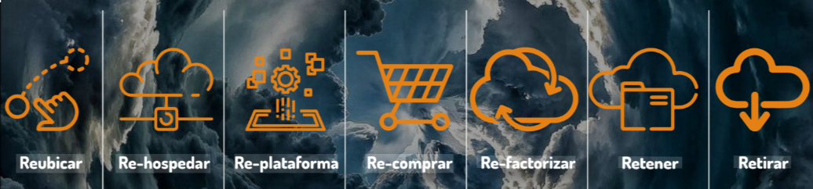

Nombre y Apellidos | Curso | Centro

Caso Práctico – Migración a la Nube de Empresa 'TechNova':
Contexto
TechNova Digital es una empresa tecnológica con 3.500 empleados y presencia en 12 países. Tras más de 20 años de crecimiento continuo y la integración de diferentes compañías, el ecosistema de aplicaciones se ha vuelto complejo, con redundancias, sistemas obsoletos, tecnologías heterogéneas y una infraestructura costosa de mantener.
La dirección ha definido una estrategia de modernización basada en las 7R de migración a la nube, con el objetivo de reducir costes, mejorar la resiliencia, incrementar la seguridad y estandarizar las plataformas tecnológicas en toda la organización.

Objetivo del ejercicio
El objetivo es evaluar cada aplicación del portafolio y determinar cuál de las 7R corresponde aplicar:
- Retirar
- Retener
- Reubicar / Rehospedar
- Replataformar
- Recomprar
- Refactorizar
- Rediseñar
La decisión debe basarse en criterios objetivos como:
- Estado tecnológico
- Nivel de uso
- Detección de duplicidades
- Costes operativos
- Dependencias, complejidad y estado tecnológico
- Riesgos técnicos y de continuidad
- Existencia de alternativas SaaS
Tareas
- Escribir las diferencias entre Refactorizar o Rediseñar.
- Escribir las diferencias entre Reubicar y Rehospedar.
- Revisar el portafolio completo.
- Analizar cada una y comprender su situación actual.
- Asignar una categoría 7R a cada aplicación.
- Justificar cada decisión en base a los datos proporcionados.
- Elaborar un informe de conclusiones al CEO.

Ayuda
- El documento Detalle Estrategias de Migración.doc tiene un resumen sobre las 7R.
- Puedes apoyarte también en la documentación del temario.
- El portafolio de aplicaciones se encuentra en el fichero Portafolio_Aplicaciones.xls. Debe completarse en el mismo fichero.
- En el informe se pueden incluir aspectos como:

- Resumen ejecutivo.
- Análisis global del portafolio.
- Qué aplicaciones deben retirarse por obsolescencia o duplicidad.
- Qué aplicaciones pueden migrarse rápidamente mediante reubicación o replataformado.
- Qué sistemas deben sustituirse por soluciones SaaS modernas.
- Qué aplicaciones internas requieren refactorización o rediseño profundo.
- Qué sistemas deben mantenerse temporalmente por restricciones técnicas o regulatorias.
- Porcentajes por cada 7R y/o gráficos.
- Prioridades estratégicas (corto, medio y largo plazo).
- Riesgos.
- Consideraciones.

- Rúbricas y ponderación
Criterio | Excelente  (100% Pmax) | Bueno  (75% Pmax) | Suficiente  (50% Pmax) | Insuficiente  (25% Pmax)
Diferencias entre Refactorizar y Rediseñar | Explica con total claridad ambas estrategias, con ejemplos y criterios comparativos sólidos. Redacta con rigor técnico. | Explica adecuadamente ambas estrategias con algún matiz no totalmente preciso. | Explicación básica, parcialmente correcta pero incompleta. | No diferencia correctamente los conceptos o la explicación es confusa.
Diferencias entre Reubicar y Rehospedar | Explica claramente las diferencias, destacando impacto en arquitectura, esfuerzo y beneficios. Incluye ejemplos. | Explicación correcta, con alguna falta menor o poco detalle. | Explicación superficial o parcialmente correcta. | Confunde ambos conceptos o no logra explicarlos claramente.
Correcta asignación de las 7R | Todas las decisiones son coherentes con los datos del portafolio y reflejan pensamiento estratégico. | La mayoría de decisiones son correctas y justificables. | Varias decisiones dudosas o no bien justificadas. | La mayoría de decisiones son incorrectas o arbitrarias.
Justificación de cada decisión | Justifica cada aplicación con argumentos sólidos (uso, estado, costes, riesgo, duplicidades, alternativas SaaS). | Justificaciones correctas pero no siempre profundas. | Justificaciones superficiales o incompletas. | Justificaciones vagas, incorrectas o ausentes.
Informe final al CEO | Informe profesional, estructurado, con resumen ejecutivo, análisis global, prioridades, gráficos, riesgos y recomendaciones precisas. | Informe claro y bien organizado, aunque con algunas mejoras posibles. | Informe funcional pero básico, con falta de estructura o claridad. | Informe deficiente, sin estructura o con información incompleta.

- Ponderación:
Criterio | Puntuación máxima (Pmax) | Peso Relativo | Justificación
Diferencias entre Refactorizar y Rediseñar | 1 | 10% | Evalúa el conocimiento conceptual (Saber).
Diferencias entre Reubicar y Rehospedar | 1 | 10% | Evalúa el conocimiento conceptual (Saber).
Correcta asignación de las 7R | 2 | 20% | Evalúa el conocimiento conceptual (Saber).
Justificación de cada decisión | 3 | 30% | Evalúa la justificación metodológica  (Saber Explicar).
Informe final al CEO | 3 | 30% | Evalúa la calidad comunicativa y profesional (Saber Comunicar).
TOTAL | 10 Puntos | 100%

